

感謝

賀！

國貿科302○○○同學參加

「全國高級中等學校100學年度

商業類科學生技藝競賽」

「○○○○職種」榮獲 第○名

○○○老師

○○○老師

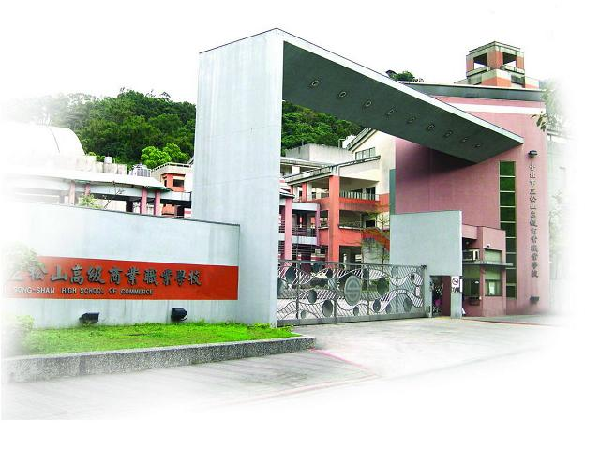

指導

**實習處暨**

**全體師生敬賀**